|  |  |  |  |  |  |  |  |
| --- | --- | --- | --- | --- | --- | --- | --- |
| **………………………….. İLKOKULU……/……. ÖĞRETİM YILI DERSİ YAZILI KAĞITLARI TESLİM TUTANAĞI** | | | | | | | |
| **SINIF** | **1.DÖNEM** | | | **2. DÖNEM** | | |  |
|  | **1. YAZILI** | **2. YAZILI** | **DÖN.TOPL.** | **1. YAZILI** | **2. YAZILI** | **DÖN.TOPL.** | **GNL.TOPL** |
|  |  |  |  |  |  |  |  |
|  |  |  |  |  |  |  |  |
|  |  |  |  |  |  |  |  |
|  |  |  |  |  |  |  |  |
|  |  |  |  |  |  |  |  |
|  |  |  |  |  |  |  |  |
| GENEL  TOPLAM | | | | | | |  |
|  | | | | | | |  |
| **TESLİM EDEN: …/…/… TESLİM ALAN: …/…/…**    **…………………… ………………………………**    **DİN KÜLTÜRÜ VE AHLAK BİLGİSİ ÖĞRETMENİ  MÜDÜR YARDIMCISI** | | | | | | | |

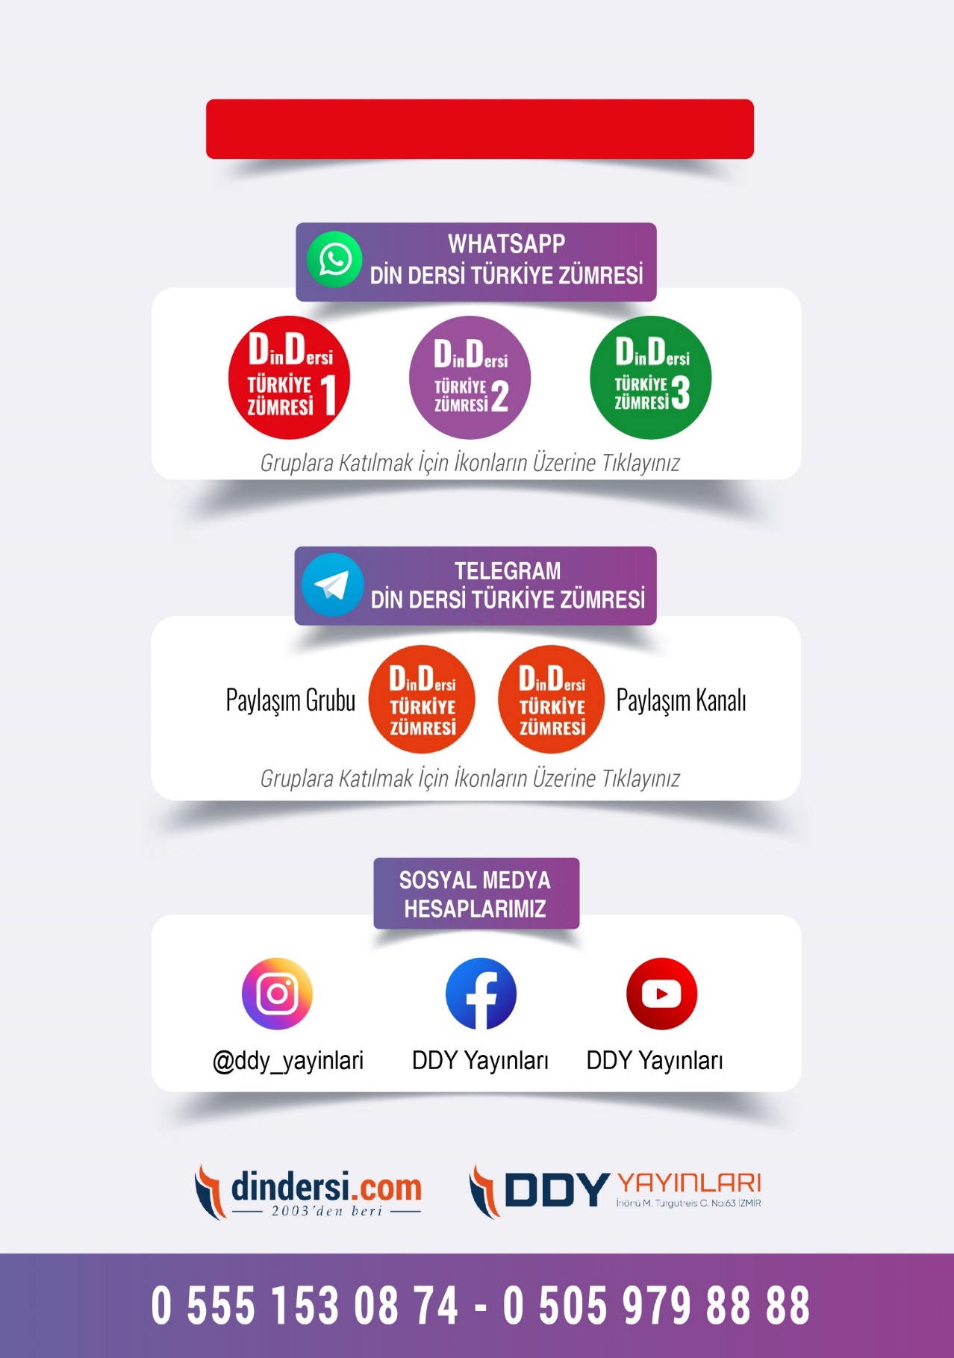

**DİĞER DÖKÜMANLAR İÇİN TIKLAYINIZ**

(Muvatta, Kader, 3)

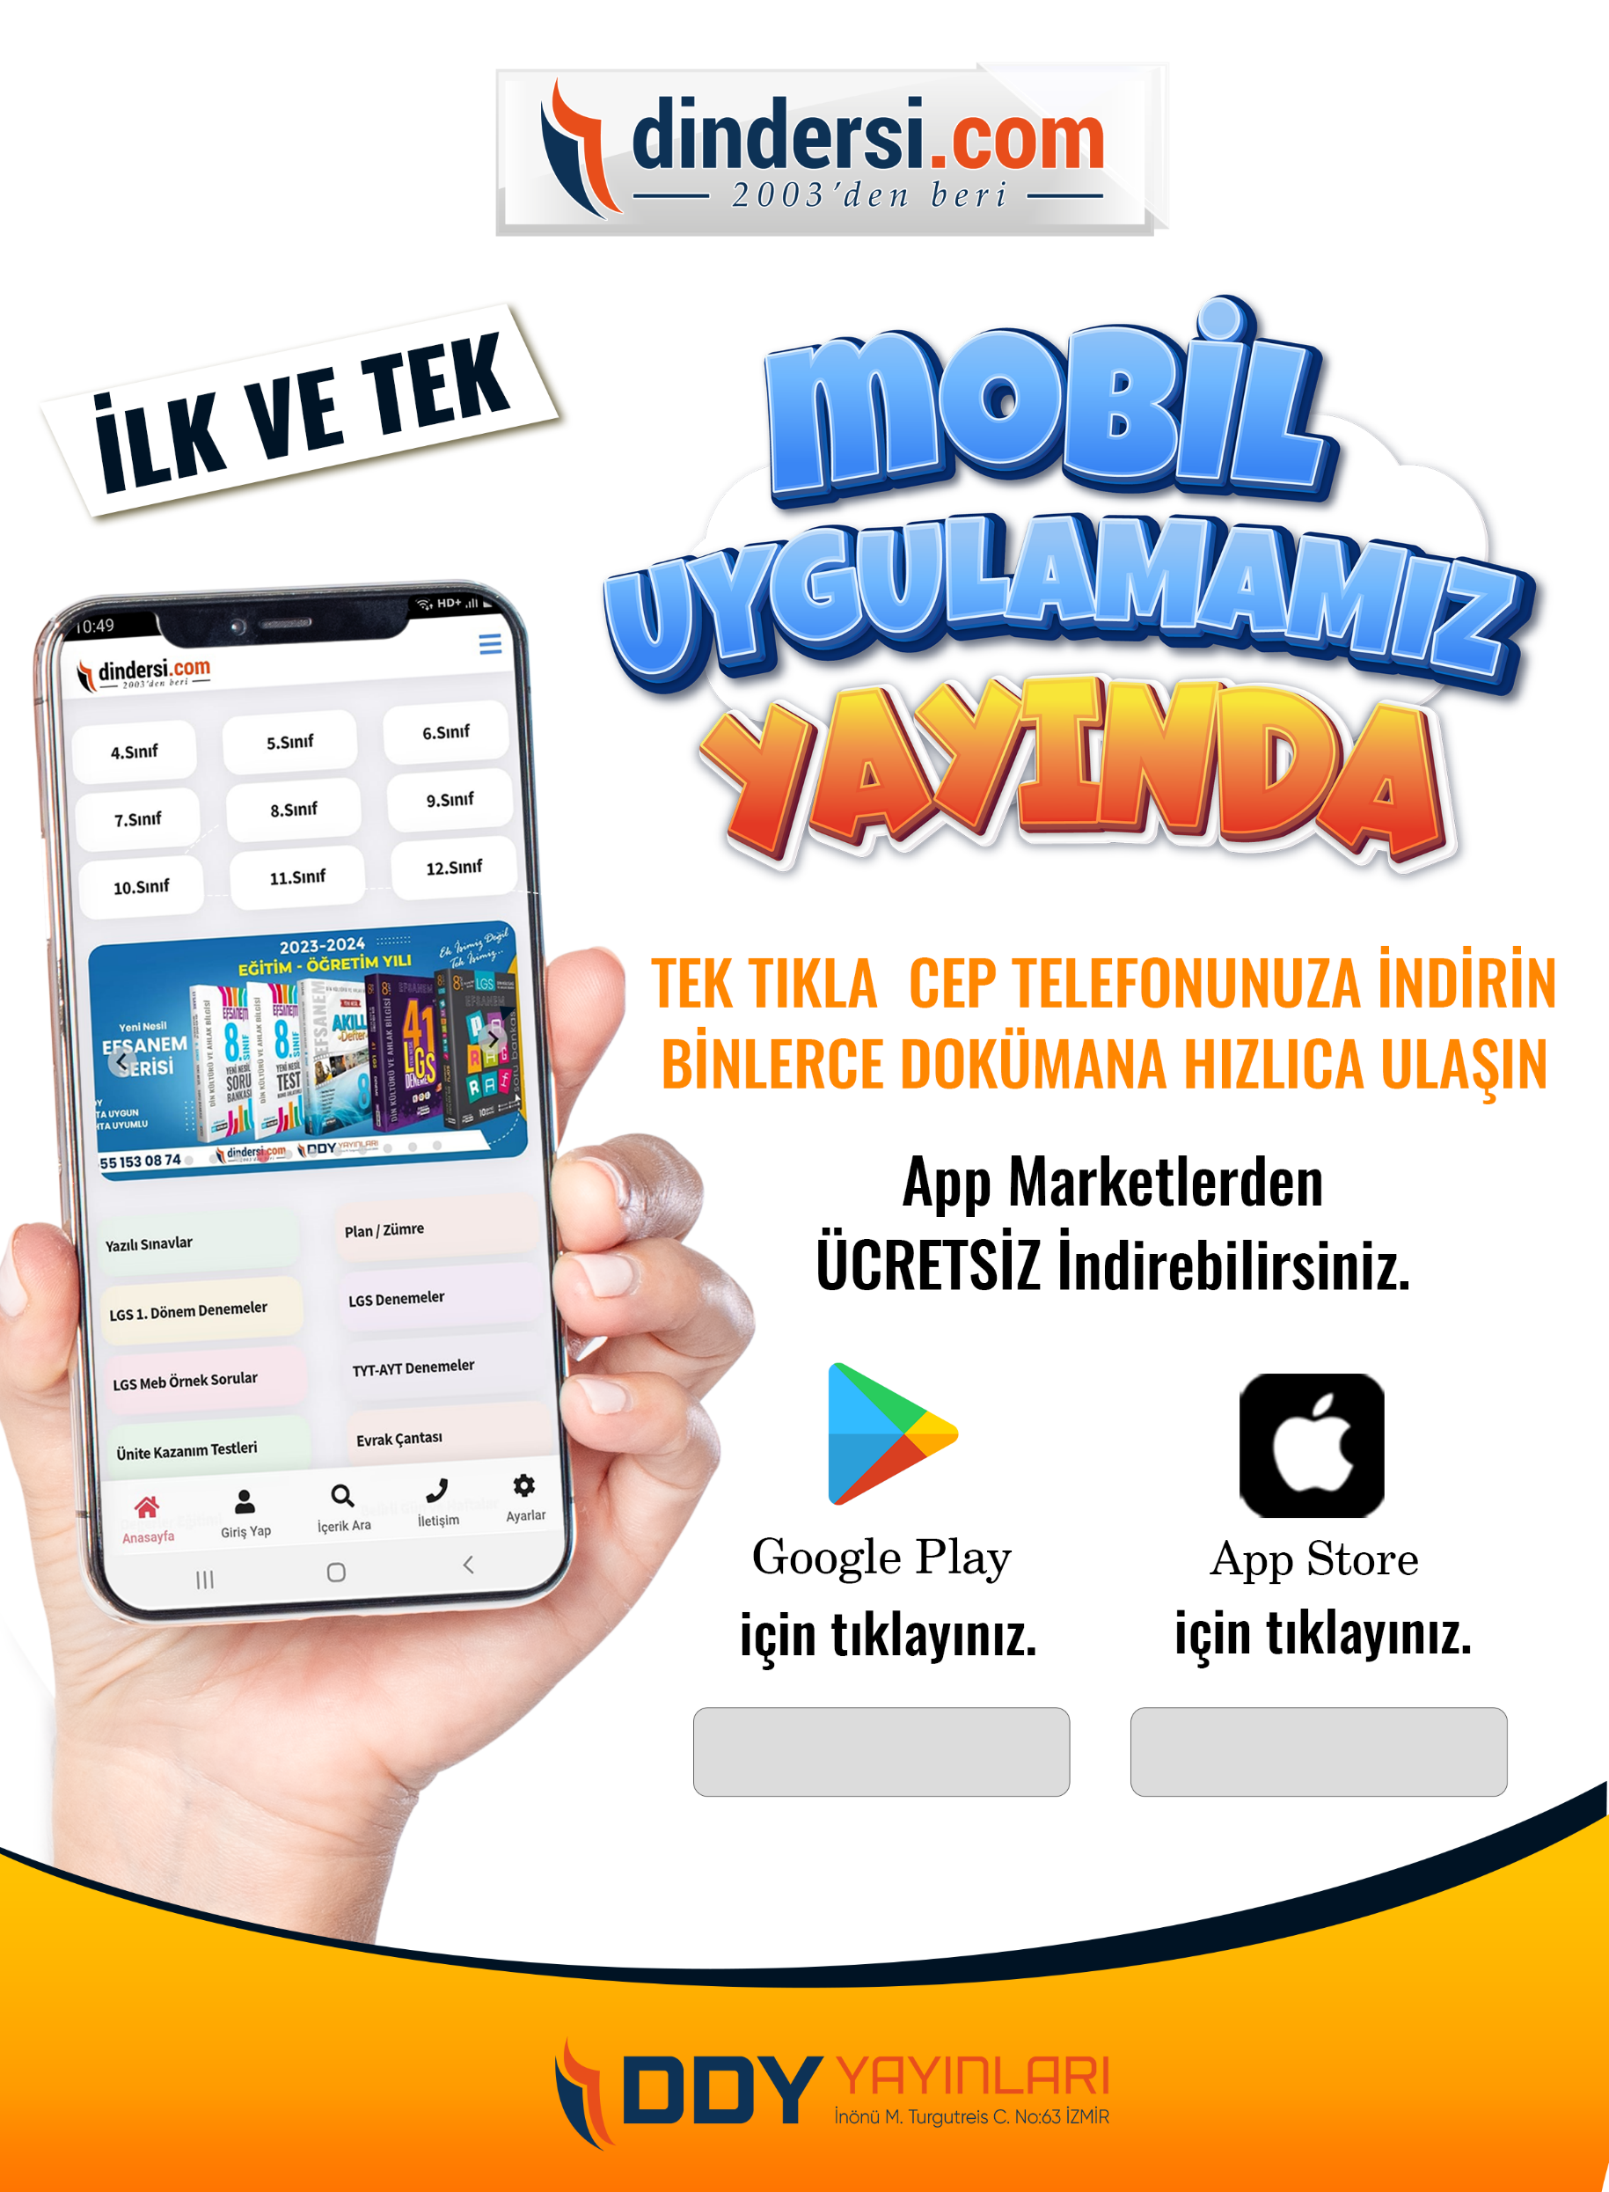

Google Play (Android) İçin Tıklayınız : <https://bit.ly/46JM2J4> App Store (iPhone) İçin Tıklayınız : <https://bit.ly/3JTK7rz>

<https://bit.ly/46JM2J4>

[<https://bit.ly/3JTK7rz>4](https://bit.ly/46JM2J4)

